“党员额吉”关爱活动

春节来临之际，束龙沟村党员额吉来到了困境儿童王广宇家中慰问给他带去书包，阅读刊物、文具等慰问物品。询问学习及生活状况，他们一起读书、一起交流，面带羞怯的小朋友与党员额吉敞开心扉不再拘谨露出了开心灿烂的笑容。
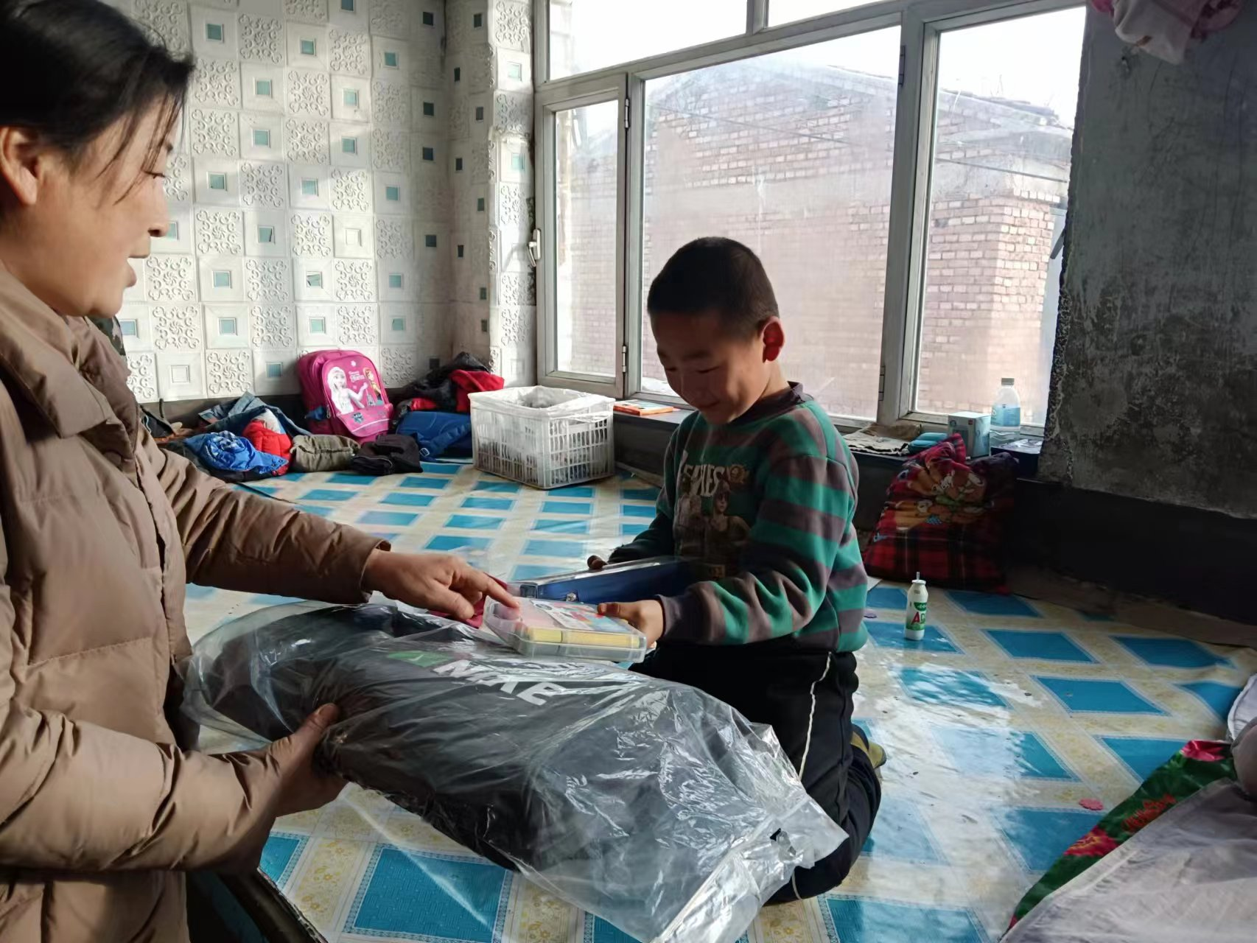

束龙沟村会

2024年1月29日

